Les conditions de réalisation du séjour sont de 10 pers. MIN et 16 pers. MAX
BULLETIN d’INSCRIPTION

Du 04 au 06 Juin

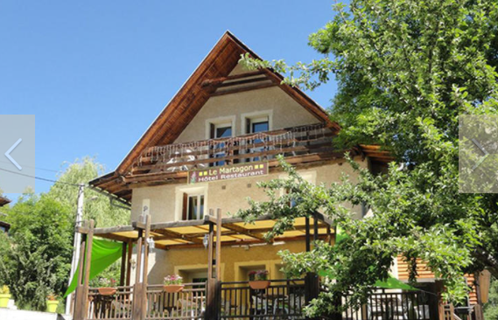
RDV avant midi
Le MARTAGON
Quartier du Pradas ;
04370 VILLARS-COLMARS

Distribution des chambres après 16h
https://www.le-martagon.com/fr

Samedi 4
Matin voyage Aller ;
Après-midi Rando : La croix du puy (3 3 3) 9.1 kms ; 540m ; altitude maxi 1690m ; 4h

Dimanche 5
Randonnée à la journée : Boucle des lacs de Lignin (5 4 4) 18 kms ; 750m ; altitude maxi 2280m ; 8h .Le départ de la randonnée est accessible en voiture par une piste forestière carrossable ; (éviter de venir avec la Ferrari)

Lundi 6
Randonnée à la journée : Le tour des 3 lacs (4 3 3) 14 kms ; 670m ; altitude maxi 2650m ; 6h

Fin de journée voyage retour

NOM | Prenom | N°licence | ½ p Chstand.(5)* | ½ p Chsup.(4)* | Arrhes | Reste nor/sup
 |  |  | 154,80€ | 174,80€ | 55€ | 99,80€ /119,80€
 |  |  | 154,80€ | 174,80€ | 55€ | 99,80€ /119,80€
 |  |  | 309,60€ | 349,60€ | 110€ | 199,60€ /239,60€
*l’hôtel dispose de chambres doubles ; 5 standards et 4 supérieures (descriptif sur le site de l’hotel)
Le bulletin d’inscription avec un chèque de 55€/ personne est à remettre au club avant le 15/02/2022

